KIT-ELITE

Q36A vezérléssel

Felszerelési és használati utasítás

A leírás fontossági és bonyolultsági sorrendben tartalmazza a készülékre vonatkozó elméleti és gyakorlati ismereteket. A gyakorlati lépések képpel vannak illusztrálva, az elméleti megértést pedig az „érdekesebb” szavakat tartalmazó, a leírás végén található egyszerű szótár segíti.

Elektromechanikus motorral mozgatott szárnyaskapu nyitásához és zárásához.

Motortípus ellenőrzés és rögzítési méret meghatározása
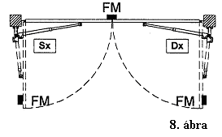
Jobbos és balos motor (8.ábra)
Az Elite motorok jobbos (D) és
balos (S) verzióban készülnek.
Annak eldöntése, hogy jobbos vagy balos motort használjon-e úgy történik, hogy oldalról megvizsgálja a kaput és ha a kapu csuklópántja
a jobb oldalon van, akkor jobbos motort, ha a bal oldalon van akkor balos motort kell használni.

Motor ellenőrzése és a beszerelési méretek meghatározása
Egy 90⁰-os nyitás megvalósításához a kapu kerületi sebességének 10 és 12m/perc közé kell esni.
A motor beszerelésekor, alkalmazza az alábbi adatokat:

motor típusa | beszerelési méret | szárny maximális hossza
Elite 300 | A=15 – B=15 | 2000mm
Elite 400 | A=20 – B=20 | 2600mm
Elite 500 | A=25 – B=25 | 3200mm

A pillér közepén rögzített kapu ( Fig. A )
Ekkor a kapu maximális nyílási szöge 90⁰.

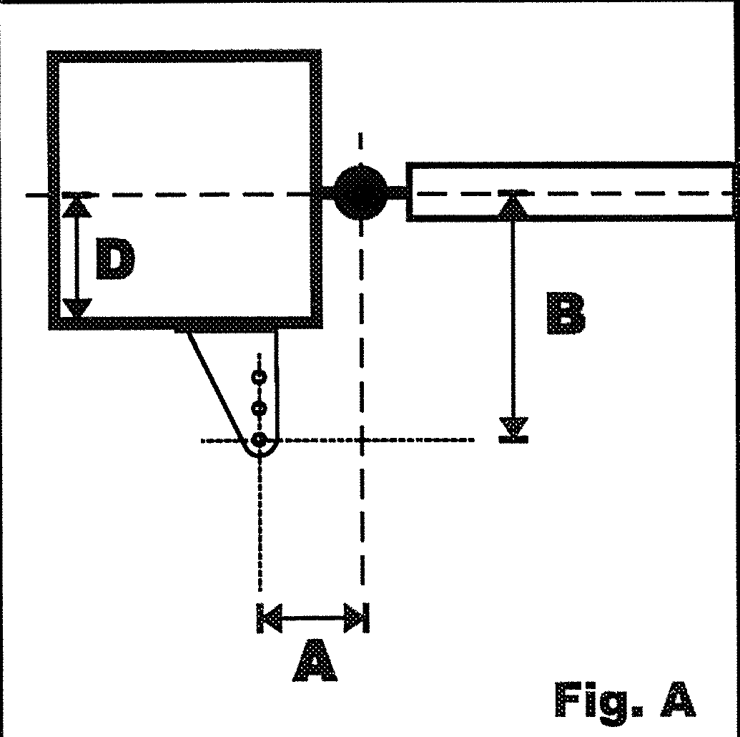

Mérje meg a D méretet (távolság a csuklópántok tengelye és a kapu széle között) és az L méretet (kapuszárny hossza).
Vizsgálja meg az 1. táblázatot és kövesse az L méretnek megfelelő vonalat addig, míg nem keresztezi a D méretnek megfelelő oszlopot, majd válassza ki a megfelelő motort az 1. táblázatban megadott értékek közül. Ha az 1. táblázat adatai csak sötét szűrő méreteket mutatnak (a sebesség kisebb, mint 10m/perc), akkor megnövelhető az átlagos kerületi sebesség a pilléren létrehozott vájat segítségével, mely lehetővé teszi, hogy a csuklópántjához közelebb szerelje a motort (3.ábra).
Ebben az estben is ugyanazt a táblázatot használja, figyelembe véve azt, hogy a mért érték nem a pillér szélétől, hanem a vájattól számított.

A pillér szélére szerelt kapu ( Fig. B )

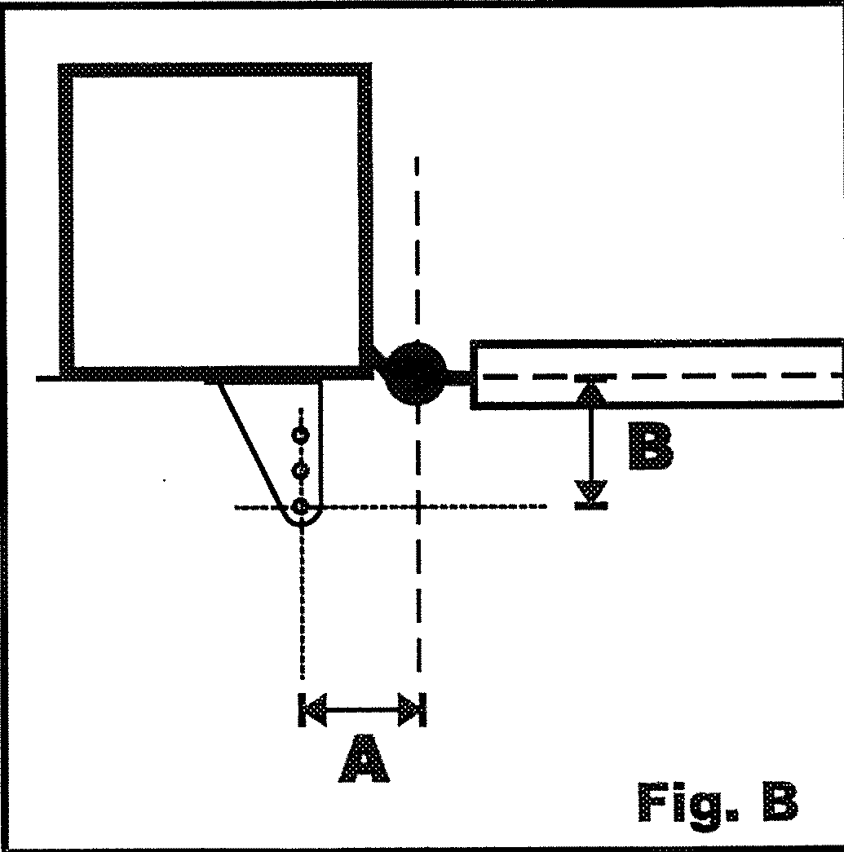

Ebben az esetben határozza meg, szükség szerint, a maximális nyitási szöget (max 120⁰) és mérje meg az L méretet (kapuszárny hossza).
Tanulmányozza a 2. táblázatot az L méretnek megfelelő vonalat követve, amíg nem találkozik a szükséges nyitási szöggel és válassza ki az ajánlott motor típusát figyelembe véve a 2. táblázat adatait.

Kifelé nyíló kapu esetén

Abban az esetben ha a kapu kifelé nyílik, a ( Fig. N ) ábra szerint kell a beszerelést elvégezni. Ebben az esetben az konzolt nyitott kapuszárnynál kell felcsavarozni.

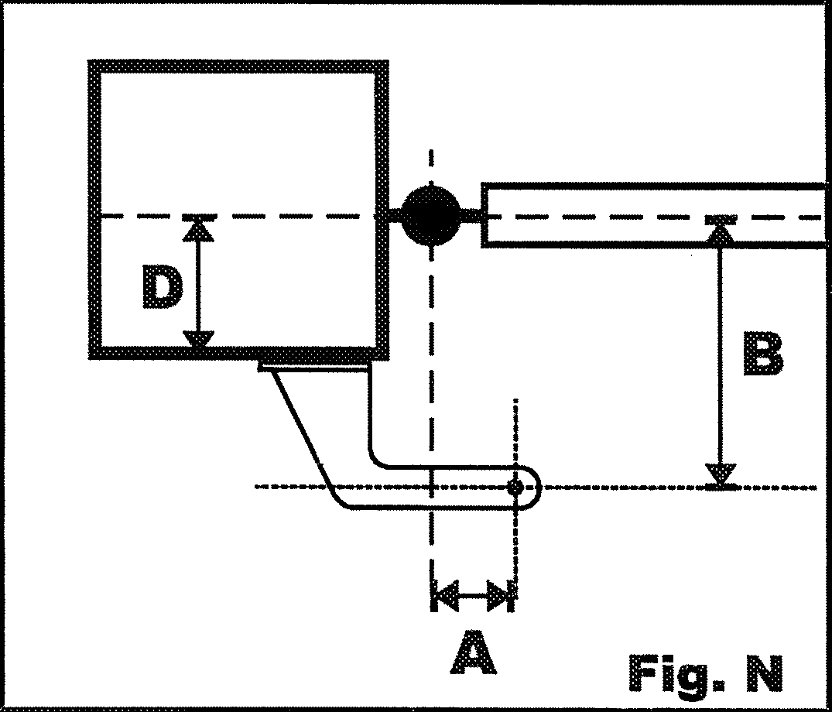
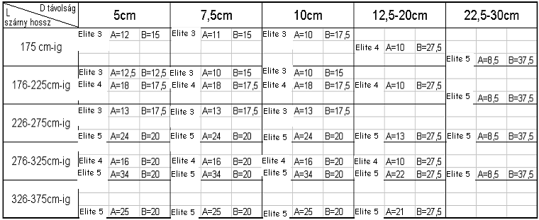
1. táblázat

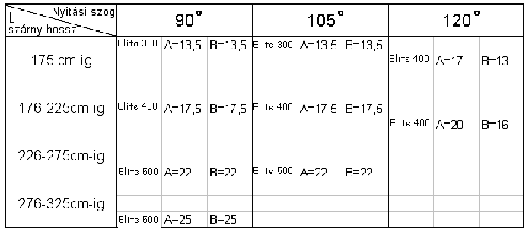

2. táblázat

Az átlagos kerületi sebesség csökkentése
Ha csökkenteni akarja a kerületi sebességet, akkor hosszabb futású motort kell alkalmazni az A és B méreteket kell megváltoztatni, vagy használjon lassabb motort, és ha lehetséges, akkor növelje az A és B méreteket.

A és B rögzítési méretek tekintetbe vétele
Abban az esetben, ha módosítani kívánja az A és B méreteket, akkor az alábbiakat kell követni:
Az A és B méretek összege megközelítőleg egyenlő a 90⁰-os nyitáshoz szükséges futással.
Mindkét méretet (A és B) arányosan változtatva (megtartva, hogy az összeg egyenlő a futással) szintén 90⁰-os nyitás valósítható meg. Az A és B méretek közül az egyiket vagy mindkettőt csökkentve 90⁰-nálnagyobb szögű nyitást ér el valamint az átlagos kerületi sebesség növekszik. Az A és B méretek közül az egyiket vagy mindkettőt növelve a nyitási szög csökken és az átlagos kerületi sebesség is csökken. Ez utóbbi esetben ügyeljen arra, hogy az A és B méretek összege ne legyen nagyobb a futásnál.
Különleges esetekben (pl.: nagy méretű pilléreknél), ahol nem található megoldás a táblázatból, kérjük lépjen kapcsolatba a forgalmazóval.

Beállítási utasítások

Mielőtt elkezdené a motor beállítását, ellenőrizze, hogy a csuklópántok jó állapotban vannak-e és meg vannak-e zsírozva.

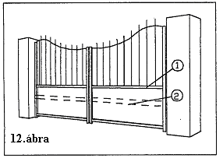Rögzítés magassága (12. ábra)
Válassza meg a motor felszerelési magasságát a kapu alakja és a rögzítési lehetőségek alapján. A magasság különbözik a kapu felépítésének megfelelően, ha erős felépítésű, akkor nincsenek határok, viszont ha könnyű felépítésű, akkor ajánlott minél közelebb szerelje fel a motort a kapu közepéhez (magasságban).
1. pozíció központi keresztrúd
2. pozíció Egy megerősítés, mely a kapu közepétől a széle felé halad figyelembe véve, hogy a motor alja és a föld között legalább 10÷15 cm legyen.

A rögzítő konzol
Szerelje fel a kapu pillérre az S1-sx bal illetve S1-dx jobb oldali konzolt emlékezve, hogy az A és B méretek a csuklópánt és a motor forgási tengelyére vonatkoznak.

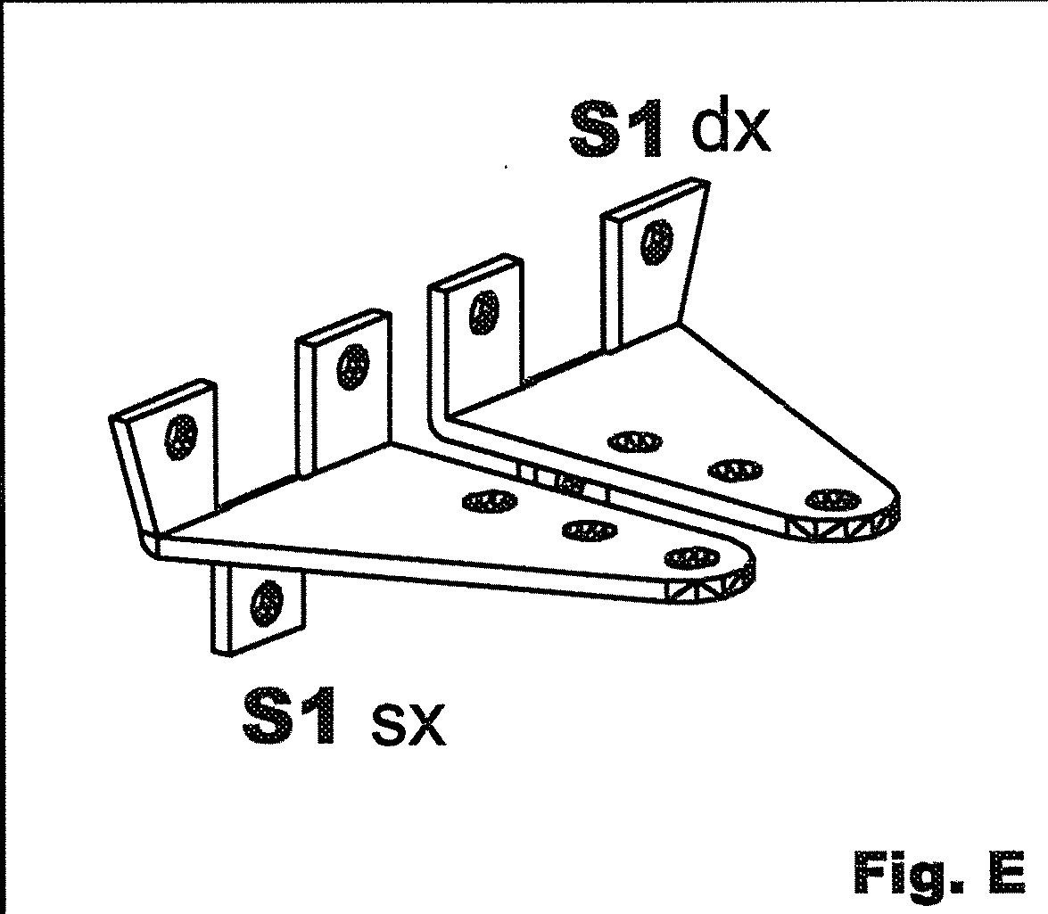

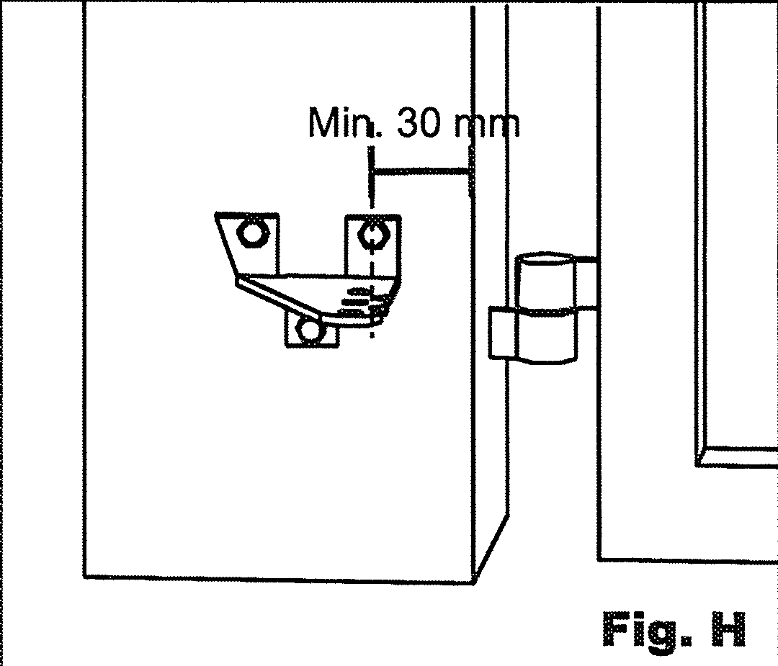

Ø13mm-es fém rögzítő csap ( acél dübel )használatakor ügyeljen arra, hogy az oszlop széle felé eső rögzítő furat 30÷35mm-nél ne legyen közelebb a pillér éléhez, mert a pillér széle letörhet. ( Fig. H )
Fali pillér esetén a S1 konzol rögzítéséhez használjon rozsdamentes csapot.
Az S1 konzol beszerelési méretének meghatározásához nézze meg a Fig. A vagy Fig. B ábrát.

S1 konzolra szerelje fel a motort a Fig I ábra alapján ügyelve arra, hogy a motorból kijövő vezeték alul legyen (a föld felé nézzen ).

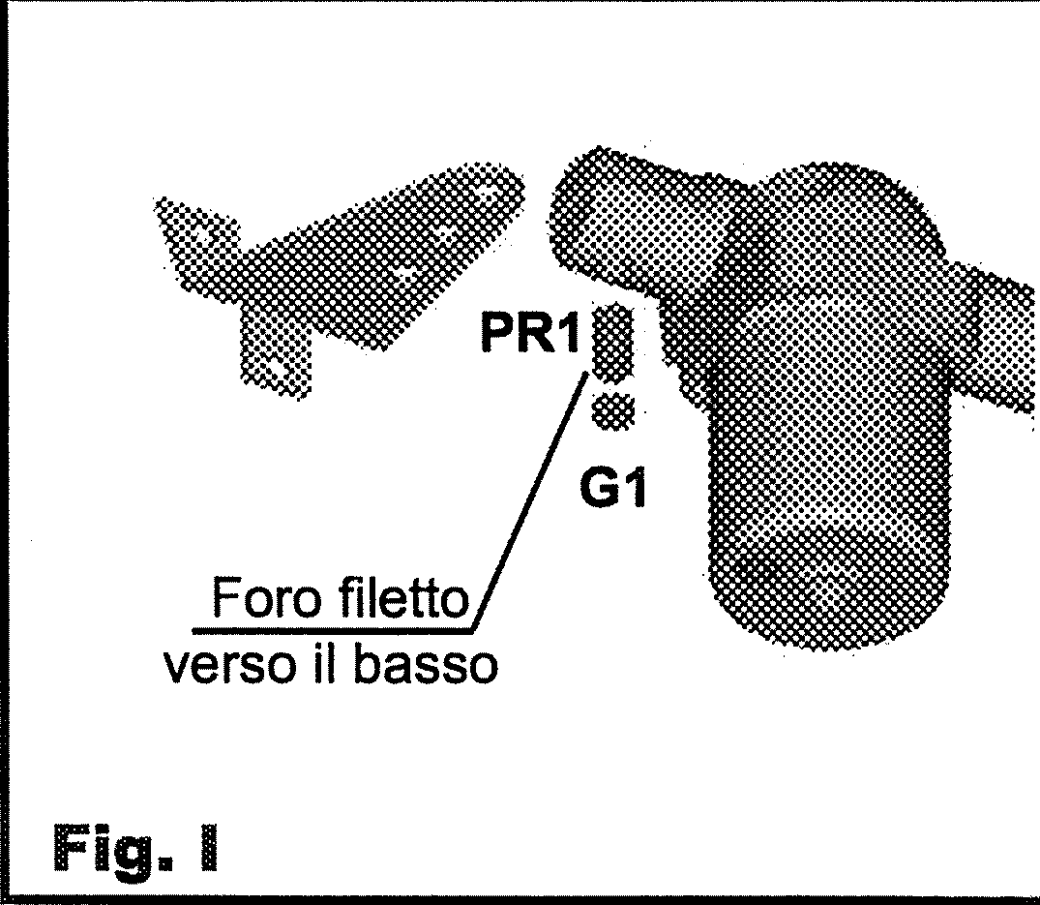

Határozza meg az S3 konzol helyzetét az alábbiak szerint:

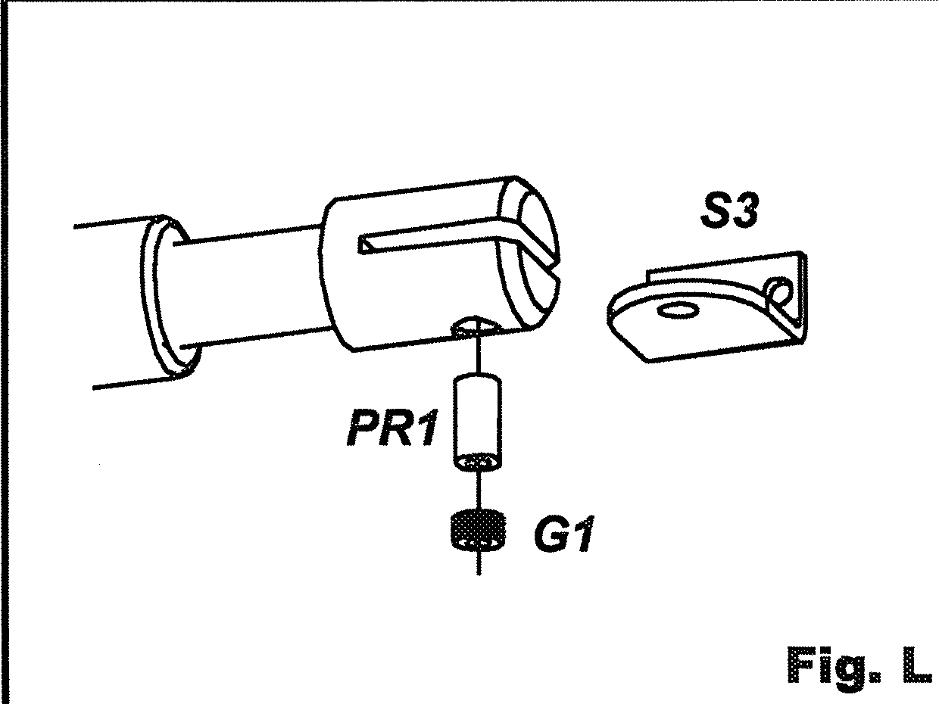

- Csukja be a kapuszárnyat
- Forgassa a motor kuplungját a kulccsal az óramutató járásával ellentétes irányban ütközésig, majd vissza legalább 180⁰-ot.
- Szerelje a dugattyúkar végére az S3-as konzolt ügyelve arra, hogy a dugattyúkar végén lévő furat lefele legyen. (7.ábra)
- Jelölje be az S3 konzol helyét a kapuszárnyon úgy, hogy ráfekteti a kapura a motor dugattyújához szerelt konzolt.
- Az előbb bejelölt helyen alakítsa ki az S3-as konzol rögzítését.
- Rögzítse az S3-as konzolt a kapuhoz az előzőleg bejelölt helyre.

( PR1 – rögzítő csap, G1 – záró csavar )
( PR1 rögzítő csap behelyezéskor figyeljen arra, hogy a csapban található menetes furat G1 záró csavar felé nézzen! )

Próbálja ki a kaput működés közben és szükség esetén állítson rajta.

Véghelyzet ütköző

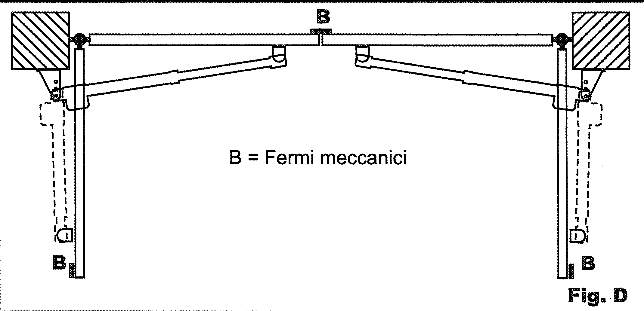

A Fig. D ábrán „B”-vel jelölt helyeken szükséges végállás ütköző elhelyezése.
( A kapu zárt helyzetben történő felütköztetése elengedhetetlen ahhoz, hogy a használat során a kapu kifogástalanul működhessen, mindig azonos pozícióból tudjon indulni !!! )

Meghajtó motor méretei:
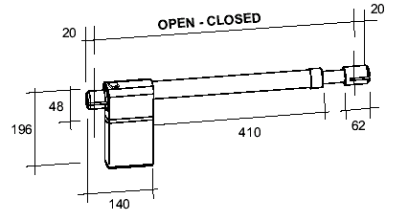

Motor elektromos bekötése:

Lásd a 9-es ábrát.
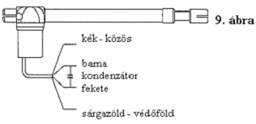

A motor elektromos bekötését a Fig. O ábra szerint hajtsa alakítsa ki, hogy a víz befolyását elkerülje.

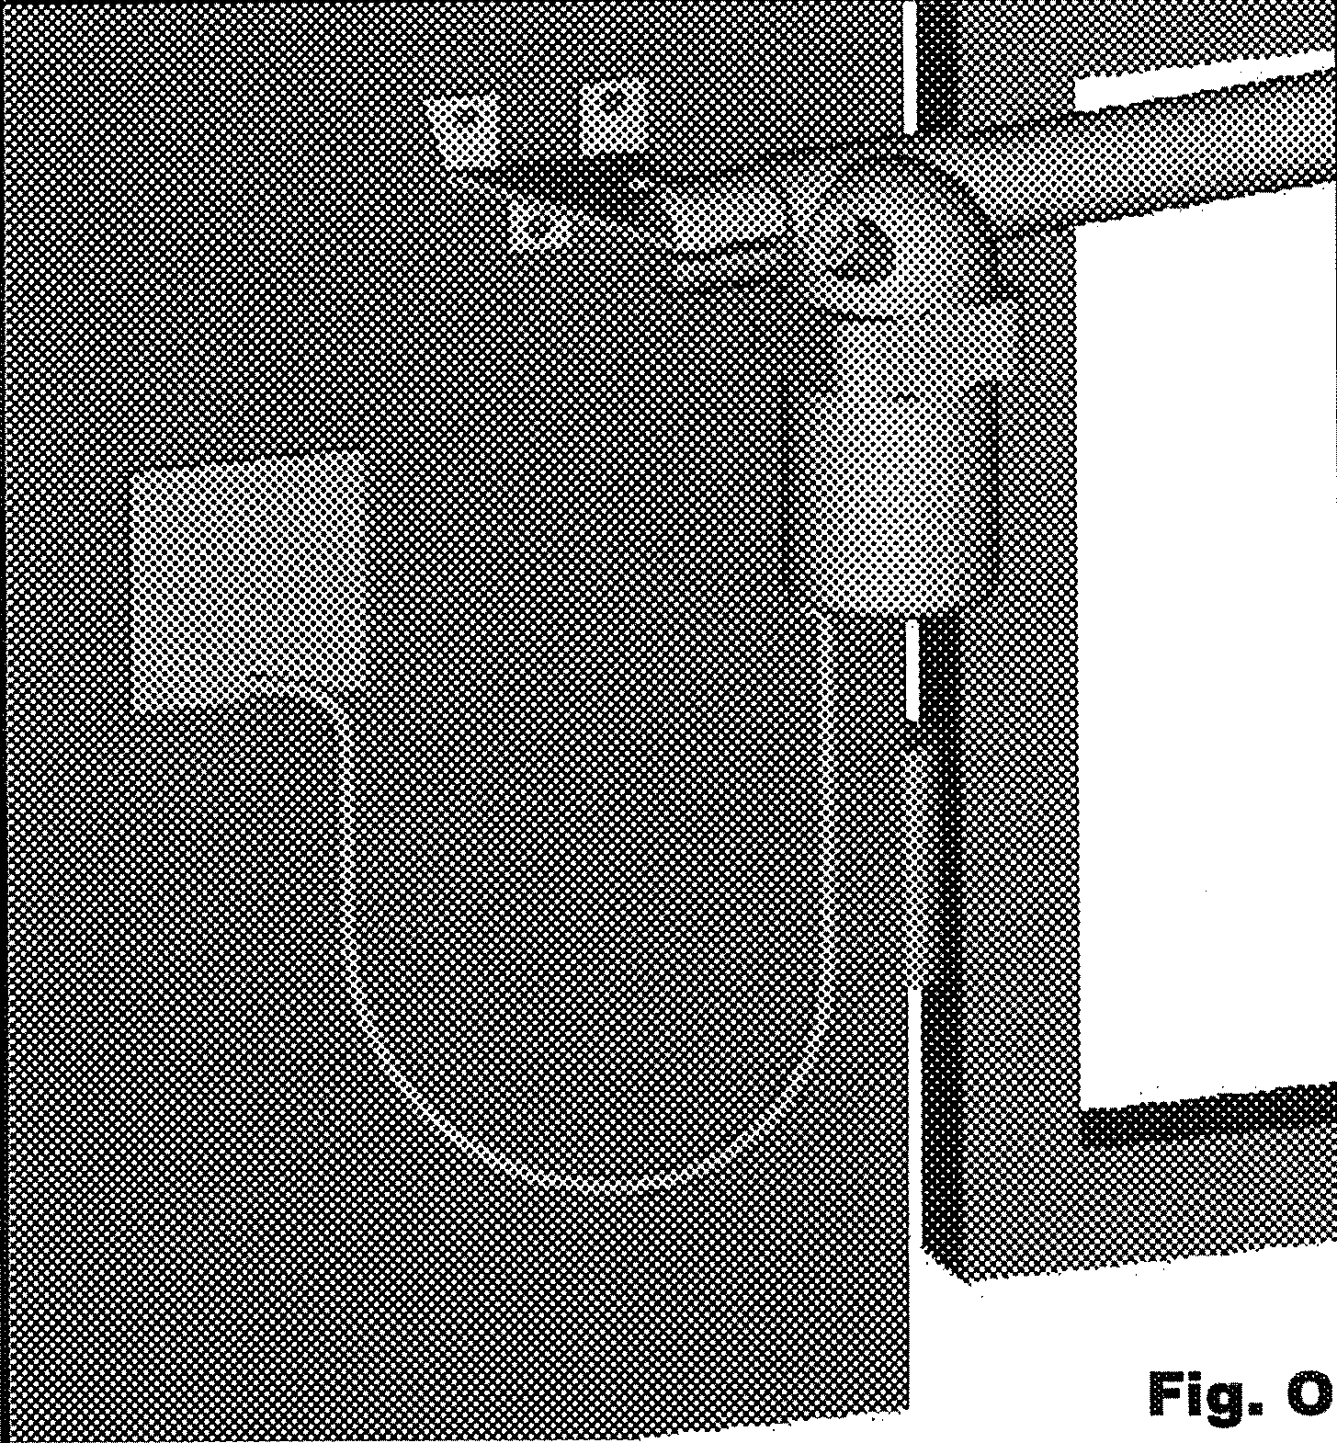

Q36A VEZÉRLÉS
EGY- VAGY KÉTSZÁRNYAS KAPUKHOZ

A VEZÉRLŐEGYSÉG RÉSZEI
A | menü választó gomb
B | almenü választó gomb, valamint a menüpontok közötti léptetés
C | a beállított érték növelése, vagy engedélyezés „SI”
D | a beállított érték csökkentése, vagy tiltás „NO”
F1 | 24 V AC, 800 mA biztosíték
F2 | 230 V AC, 5 A-es biztosíték
DISPLAY | 2 db 7 szegmenses LED kijelző
M1 | sorkapocs a rádióantennának
M2a, b | sorkapocs a vezérlő és biztonsági be- és kimeneteknek
M3 | sorkapocs a motoroknak
M4 | sorkapocs a 230V-os tápellátásnak
A B C | védőföld sarus csatlakozói
SC | rádió vevőpanel
JI | programozási jumper
CN | a zárvezérlő-panel csatlakozója
Z2 | hálózati zavarszűrő
K1/K2 | Relék
V1 | elsődleges feszültségfüggő ellenállás
V2 | másodlagos feszültségfüggő ellenállás

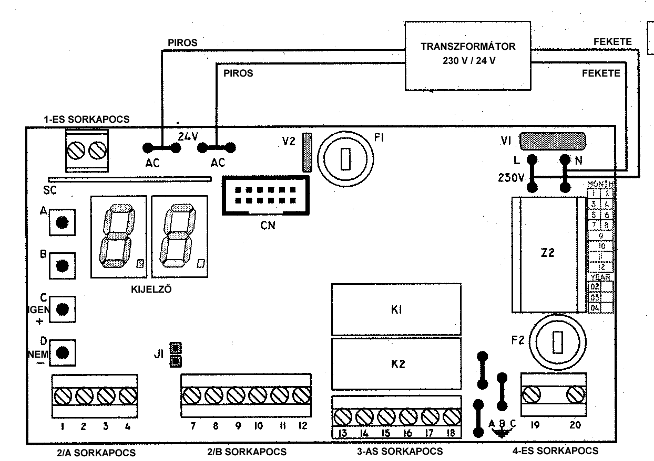

A VEZÉRLÉS SORKAPCSAI

A SORKAPCSOK CSATLAKOZTATÁSA

Az összes csatlakoztatást tápellátás nélkül kell elvégezni!

FÖLD SORKAPOCS CSATLAKOZTATÁSOK

Csatlakoztassa a sárga/zöld motor kábeleket az „A” és a „B” sarus csatlakozóihoz.
Csatlakoztassa a sárga/zöld hálózati kábelt a „C” sarus csatlakozóhoz.

AZ 1-ES SORKAPOCS CSATLAKOZTATÁSAI

21 | Antenna meleg pontja
22 | Antenna árnyékolása

A 2-ES SORKAPOCS CSATLAKOZTATÁSAI

1-8  7-8 | Start parancs, normál állapotban nyitott kontaktus (NO) nyomógomb, kulcsos választó és külső rádió vevő csatlakoztatásához. A START parancs elindítja a ciklust.  Gyalogos START bemenet. Normál állapotban nyitott kontaktus (NO) , kulcsos választó és külső rádió vevő csatlakoztatásához.  Parancs adásakor rövidebb ciklusidőkkel fut le a program.  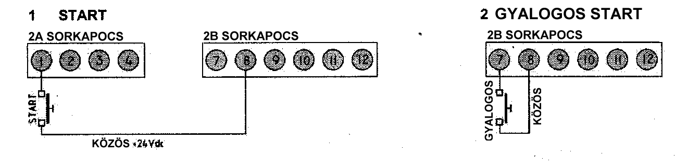
2-8 | Vészleállító gomb. Stop parancs, normál állapotban zárt (NC) vészleállító gomb.  Ha megszakad a kontaktus, a kapu azonnal megáll.
Ha nem használ STOP gombot, hidalja át a 2-es és a 8-as sorkapcsot!

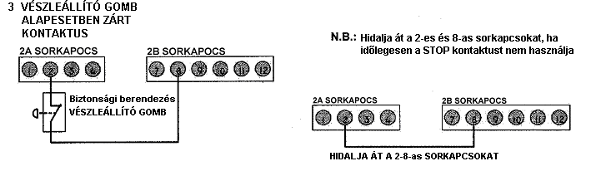
3-8 | Bemenet, a biztonsági fotocellához, a zárási munkafázisban.  Több infrasorompó alkalmazásakor, vevőegységeiket sorosan kell felfűzni.  Normál állapotban zárt kontaktus (NC).  Csak a zárási munkafázisban működik. Nyitáskor nem aktív.  A zárási munkafázisban: Stop, 2 másodperc szünetidő, ismét nyitási fázis.  Ha a zárási fotocellát nem használja, hidalja át a 3-as és a 9-es sorkapcsot!  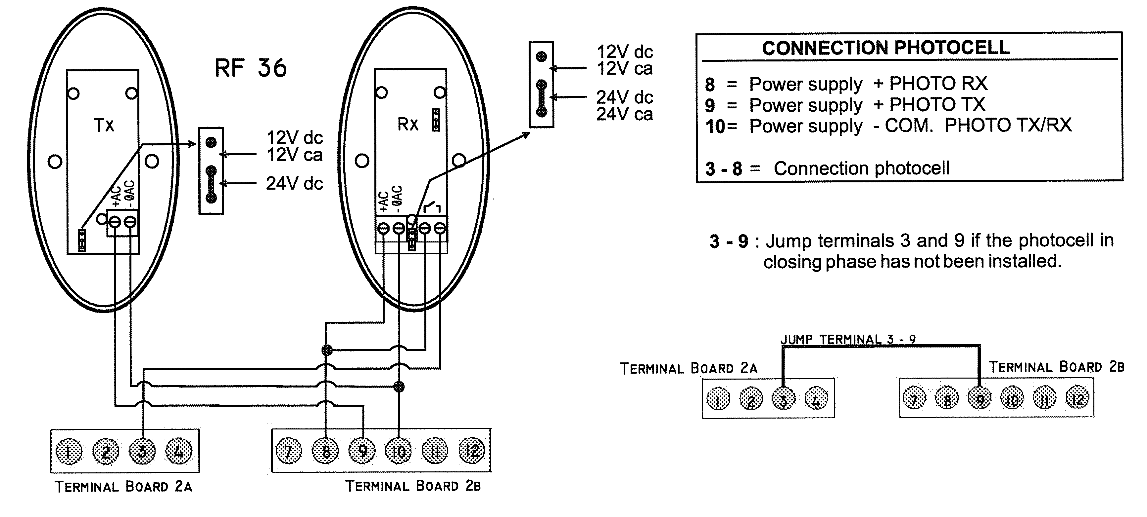
4-8 | Bemenet, a biztonsági fotocellához, a nyitási munkafázisban.  Több infrasorompó alkalmazásakor, vevőegységeiket sorosan kell felfűzni.  Normál állapotban zárt kontaktus (NC).  A nyitási fázisban: megáll, amíg az akadályt el nem teszik az útjából.  A zárási fázisban: megáll, és irányt változtat.  Ha a nyitási fotocellát nem használja, hidalja át a 4-es és a 9-es sorkapcsot!  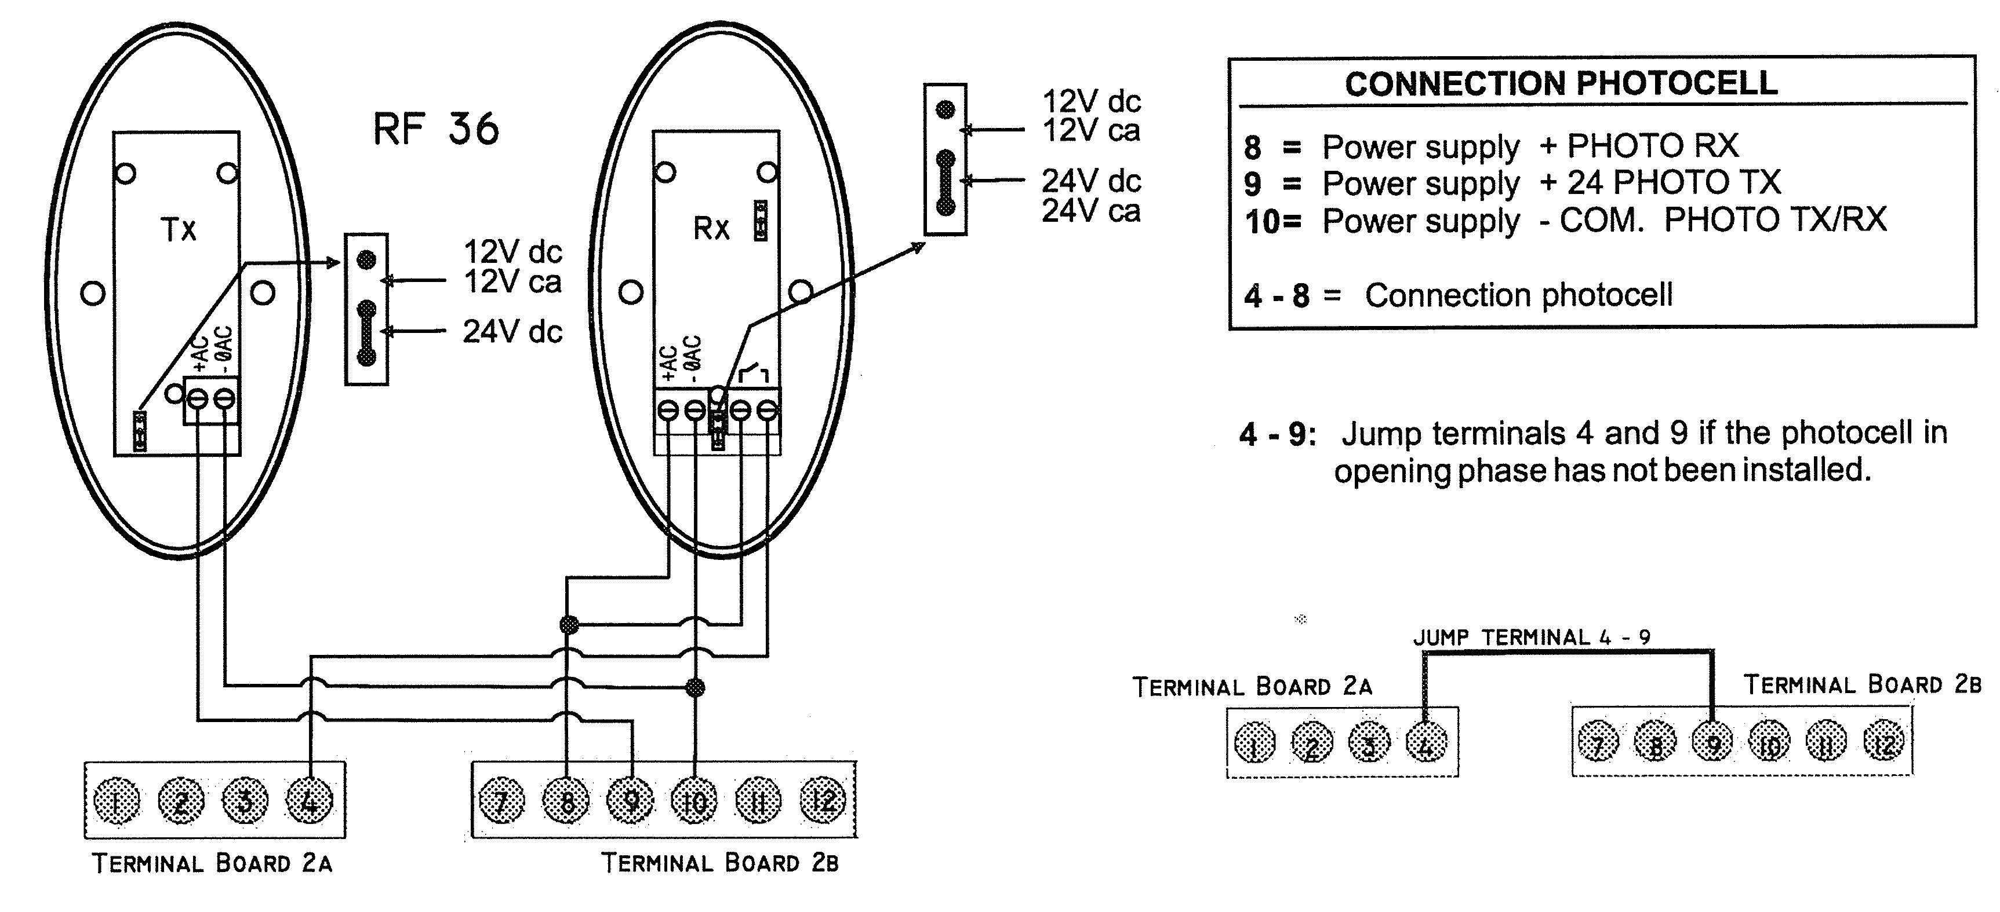
8-10 | Kimenet a fotocella vevő tápellátásának és az egyéb kiegészítőknek.
9-10 | Kimenet a fotocella adó tápellátásához.
11-12 | Villogó kimenet. 24 V DC, 10 W max.

A 3-AS SORKAPOCS CSATLAKOZTATÁSAI

Az 1-es motor az elsőnek nyíló szárnyat mozgatja.
A 2-es motor a másodiknak nyíló szárnyat mozgatja.
Attól függően, hogy az elsőnek nyíló szárny jobbos, vagy balos, a motorok fekete és barna ereit fel kell cserélni! A következő példában, az 1-es motor jobbos.

13  14  15 | 1-es motor nyitási 230Vac fázis kimenete. A motor fekete ere és a kondenzátor egyik ága.  1-es motor „0” kimenete. A motor kék ere.  1-es motor zárási 230Vac fázis kimenete. A motor barna ere és a kondenzátor másik ága.
16  17  18 | 2-es motor nyitási 230Vac fázis kimenete. A motor barna ere és a kondenzátor egyik ága.  2-es motor „0” kimenete. A motor kék ere.  2-es motor zárási 230Vac fázis kimenete. A motor fekete ere és a kondenzátor másik ága.  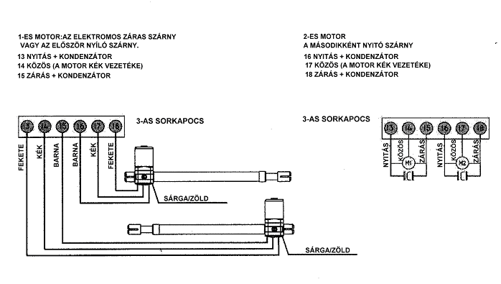
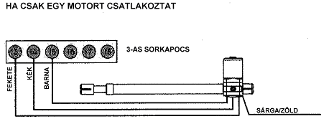

A 4-ES SORKAPOCS CSATLAKOZTATÁSAI

Csatlakoztassa egy 6 Amperes kismegszakítón keresztül a 230V-os hálózatra a vezérlést!

19-20 | Tápellátás bemenet 230 Vac – 50 Hz (19= nulla, 20= fázis)

Alapesetben, - ha jól kötötte be a vezérlést – a kijelzőn a „- -„ jelzés látható!

Amennyiben nem ez a jelzés látható, szüntesse meg a tápellátást és ellenőrizze a vezérlés csatlakozásait és bekötéseit.

Még egyszer a bekötésről:
Abban az esetben, ha a távirányítótól függetlenül is kezelni kívánja a vezérlést, és nyitni akarja mindkét szárnyat, iktasson be az 1-es START és a 8-as +24V pont közé egy alap- esetben nyitott kontaktusú nyomógombot. Ennek működtetésével mindkét szárny nyílni fog.
Ha nincs rá szükség, hagyja szabadon!

Abban az esetben, ha a távirányítótól függetlenül is kezelni kívánja a vezérlést, és nyitni akarja az egyik szárnyat, iktasson be a 7-es PED és a 8-as +24V pont közé egy alapesetben nyitott kontaktusú nyomógombot. Ennek működtetésével csak az elsőnek nyíló szárny fog dolgozni.
Ha nincs rá szükség, hagyja szabadon!

A Vészleállító gomb bekötéséhez, iktasson be a 2-es STOP és a 8-as +24V pont közé egy alapesetben zárt kontaktusú nyomógombot. Ennek működtetésével, munka közben a vezérlés azonnal leállítható. Ennek elhagyása az Ön felelőssége!
Ha ideiglenesen nem iktat be nyomógombot, hidalja át egy darab vezetékkel!

A FOTO 1 csak záráskor aktív fotocella bekötésekor:
a vevő fotocella NC pontját kösse össze a vezérlés 3-as FOTO 1 pontjával,
a vevő fotocella C pontját kösse össze a vezérlés 8-as +24V pontjával,
a vevő fotocella negatív táp pontját kösse össze a vezérlés 10-es NEG pontjával,
a vevő fotocella pozitív táp pontját kösse össze a vezérlés 8-as +24V pontjával,
az adó fotocella negatív táp pontját kösse össze a vezérlés 10-es NEG pontjával,
az adó fotocella pozitív táp pontját kösse be a vezérlés 9-es TEST FOTO pontjával.
Ennek elhagyása az Ön felelőssége!
Ha ideiglenesen nem köti be ezt a fotocellát, hidalja át a vezérlés 3-as és 9-es pontjait egy darab vezetékkel!

A FOTO 2 nyitáskor és záráskor aktív fotocella bekötésekor:
a vevő fotocella NC pontját kösse össze a vezérlés 4-es FOTO 2 pontjával,
a vevő fotocella C pontját kösse össze a vezérlés 8-as +24V pontjával,
a vevő fotocella negatív táp pontját kösse össze a vezérlés 10-es NEG pontjával,
a vevő fotocella pozitív táp pontját kösse össze a vezérlés 8-as +24V pontjával,
az adó fotocella negatív táp pontját kösse össze a vezérlés 10-es NEG pontjával,
az adó fotocella pozitív táp pontját kösse be a vezérlés 9-es TEST FOTO pontjával.
Telepítéskor legalább 1pár fotocellát telepíteni kell, a biztonság érdekében!
Ha nem köti be ezt a fotocellát, hidalja át a vezérlés 4-es és 9-es pontjait egy darab vezetékkel!

A motorok bekötése attól függően, hogy az elsőnek nyíló szárny jobbos, vagy balos,
a vezetékek színei tengely-szimmetrikusan követik egymást.
Ha az 1-es motor jobbos, akkor a bekötés: fekete, kék, barna, 2-es motor: barna, kék, fekete.
Ha az 1-es motor balos, akkor a bekötés: barna, kék, fekete, 2-es motor: fekete, kék, barna.

Csatlakoztassa egy 6 Amperes kismegszakítón keresztül a 230V-os hálózatra a vezérlést!
Ha jól kötötte be a vezérlést – a kijelzőn a „- -„ jelzés látható!

A vezérlést a gyárban felprogramozták.
A gyári beállításokon, a kapu méreteiből és az egyéni igényekből adódóan valószínű változtatni kell, de arra mindenképp jó, hogy kipróbáljuk a működést.

Első lépésben, oldja ki mindkét motor kuplungját!
Mindkét kapuszárnyat félig, kb 45°-ban nyissa ki!
Zárja vissza mind a két motor kuplungját!
Ezt követően adjon egy START impulzust a távirányító bal oldali gombjával!
Ha esetleg nem reagálna a vezérlés erre, akkor fel kell tanítani a távirányítót!

A biztonsági bemenetek „2/B” sorkapcsa felett van két kis tüske.
Erre kell rátolni a „J1” jumpert. Ennek az a szerepe, hogy rövidre zárja a két tüskét.

Csatlakoztassa a „J1” jumpert
- Kódolja le az adót a személyi kódjával néhány DIP kapcsoló pozíciójának megváltoztatásával.
- Nyomja meg az adó bal oldali gombját, és tartsa lenyomva.
- Ezzel egyidejűleg nyomja le a vezérlésen az „A” nyomógombot a kód megtanításához. A kijelzőn kétjegyű szám jelzi, hogy hányadiknak tárolta el a memóriában a távirányítót. Például: „0 1”.
- Ismételje meg ezeket a lépéseket minden egyes olyan távirányítóval, aminek más a kódbeállítása. A vezérlés 54 különböző kódot tud megtanulni.
- Távolítsa el a „J1” jumpert (a tápellátás lekapcsolása nélkül).
- A relé kettős kattanása jelzi, hogy a kód eltárolásra került. A vezérlés ezután képes lesz a távirányító parancsára végre hajtani, a teljes nyitást és zárást.

Ezek után adjon egy START impulzust a távirányító bal oldali gombjával!
Figyelje, hogy melyik kapuszárny dolgozik először és azt, hogy a kapu kifelé nyílik-e!
A kapunak, az első START parancsra, kifelé kell nyílni!
Amikor már mindkét motor dolgozik, adjon egy újabb START parancsot!
Erre a kapu meg fog állni.
Értékelje ki a helyzetet!
Valóban az a motor kezdett dolgozni először, amelyiknek az első szárnyat kellett működtetni?
Valóban kifelé nyitott a kapu?
Adjon megint egy START parancsot! Erre a kapu elkezd bezárni.
Nagyjából azon a ponton, ahol elkezdte az egész műveletet, a szárnyak kb 45°-os állásánál, adjon megint egy START parancsot!
Ekkor a kapu megáll.
Abban az esetben, ha a kapuszárnyak nem a megfelelő irányban dolgoztak, vagy nem az a szárny nyílt elsőnek, amelyiknek kellett volna, szüntesse meg a tápellátást és változtassa meg a motorok bekötését!
Ezek után ismét ellenőrizze a helyes működési irányokat!
Addig ne menjen tovább, amíg a szárnyak nem működnek a helyes irányban!

Amikor helyesen működnek a szárnyak, oldja ki mindkét motor kuplungját!
Mindkét kapuszárnyat csukja be!
Zárja vissza mind a két motor kuplungját!
SOROZATOS PROGRAMOZÁS
A TÁVIRÁNYÍTÓVAL

- Csatlakoztassa a J1 jumpert!

- Nyomja meg a „B” gombot legalább 2 másodpercig!
A kijelzőn „1 n” jelzés látható, majd „0 0”.
Ez azt jelenti, hogy a vezérlés egymotorosra lesz programozva.
Nyomja meg még egyszer a „B” nyomógombot, szintén kb 2másodpercig!
A kijelzőn erre a „ 2 n” jelzés lesz látható, majd a „0 0”.
Ez azt jelenti, hogy a vezérlés kétmotorosra lesz programozva.
Amikor a kijelzés a kívánt pozíciót mutatja, és átváltott „0 0”-ra, megkezdheti a programozást.
A „0 0” érték meg fog változni, és a programozási időt fogja mutatni.

- A sorozatos programozás lényege, hogy a távirányító gombjával adott START parancsok sorozatával adja meg a szükséges működési időket.
Az egész programozáshoz összesen ötször kell megnyomni a távirányító bal gombját!

- impulzus: NYITÁS az első szárny megkezdi a nyitást, majd utána két másodperccel, a második is.
- impulzus: az első motor elkezdi a lassítást.
- impulzus: STOP, az első motor megáll, a második motor elkezd lassítani. A második motor lassítási ideje ugyanannyi lesz mint az első motoré. Ezután a vezérlés lekapcsolja a második motort is és elindítja a szünetidő számlálást
- impulzus: megállítja a szünetidő számlálását, és a 2-es motor megkezdi a zárást.
- impulzus: az 1-es motor zárni kezd.

- Várjon, amíg a munkaciklus teljesen befejeződik, ezt a villogólámpa villogásának megszűnése is jelzi.

- Távolítsa el a jumpert a tápellátás lekapcsolása nélkül.
A relé két kattanása jelzi, hogy az értékek eltárolásra kerültek.
A kijelzőn ismét a „- -„ jelzés lesz látható.

- Adjon egy START impulzust és figyelje, hogy a kapu mozgása megfelel-e az időbeállításoknak.

- Ha a működési, a lassítási és a szünetidő nem megfelelő az „A…F” pontokban leírtak szerint programozza újra a vezérlést, vagy a szekvenciális programozási módban, minden egyes munkafázist külön-külön be tud állítani!

A szekvenciális programozási lépések jobb megértése érdekében, a következő oldalon, a

Q36A vezérlés menütérképét mutatjuk be.

Q36A
MENÜTÉRKÉPE

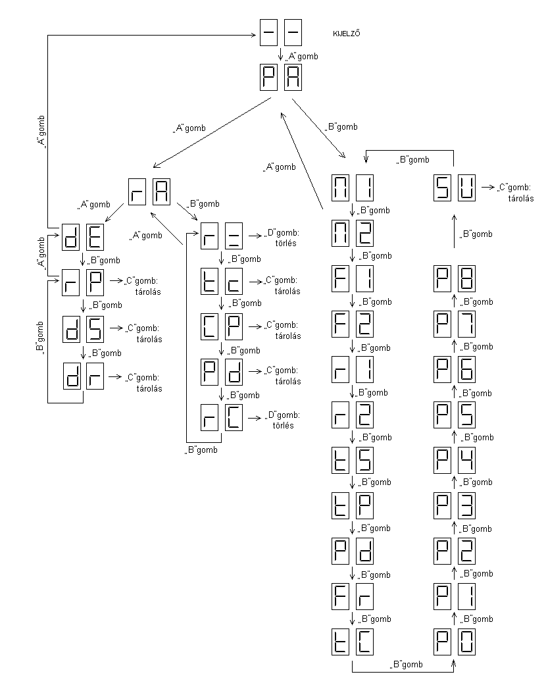
MUNKAIDŐK SZEKVENCIÁLIS PROGRAMOZÁSA
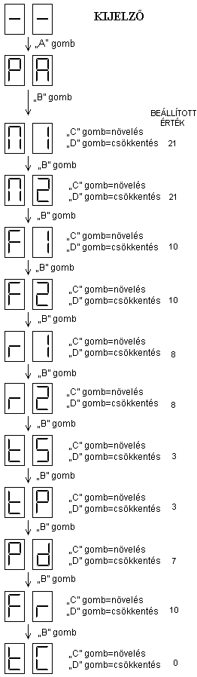

1-es motor működési ideje másodpercben.
Az érték 0-99 másodperc lehet.
Az értéken változtatni a C és a D gombbal lehet.

2-es motor működési ideje másodpercben.
Az érték 0-99 másodperc lehet
Az értéken változtatni a C és a D gombbal lehet.

1-es motor nyomatéka.
Az érték 6-16 lehet.
Az értéken változtatni a C és a D gombbal lehet.

2-es motor nyomatéka.
Az érték 6-16 lehet.
Az értéken változtatni a C és a D gombbal lehet.

1-es motor lassítási ideje.
Az értéken változtatni a C és a D gombbal lehet.
A mozgó kaput a beállított ideig lassítja.

2-es motor lassítási ideje.
Az értéken változtatni a C és a D gombbal lehet.
A mozgó kaput a beállított ideig lassítja.

A motorok indítása közötti időtartam.
Az értéken változtatni a C és a D gombbal lehet.
Egymásra csukódó kapuszárnyak esetén használható.

Automatikus zárási idő (P3 funkció SI állapota esetén).
Nyitási fázis utáni, a
zárási fázis megkezdéséig tartó szünet ideje.

Gyalogos funkció nyitási ideje.
Csak az 1-es motor működési ideje gyalogos forgalom esetén, csökkentett idejű nyitás.

A motorok nyomatéka a lassítás alatt
(P6 funkció SI állapota esetén).
Az érték 6-19 lehet.

Elektromos zár működtetési ideje.
Értéke 5 lépésben állítható ½ másodperces lépésekben.
0 értéknél nem ad ki impulzust, a zárkimenetre.
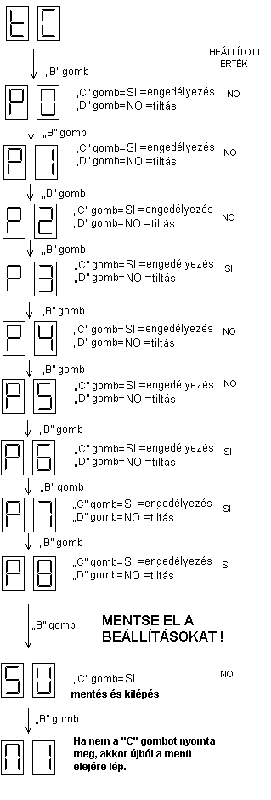

Kapufeszítés, elektromos zár tehermentesítésére.
Induláskor a kapuszárnyakat összenyomja, így a zár könnyen működhet.

Elektromos zár működtetése.
Engedélyezett állapotban működteti a zárat a t C menüpontban beállított ideig.

Társasház funkció.
Amíg a nyitás folyik, nem fogad el több nyitás parancsot, záráskor viszont igen.

Automatikus zárás funkció.
A nyitás után automatikusan zárja a kapukat a t P menüpontban beállított idő után.

Elővillogás funkció.
A vezérlésre kötött izzót a kapu nyitás ill. zárás megkezdése előtt már villogtatja.

Egy motoros funkció.
Egyszárnyú esetén, csak egy motorra van szükség. SI=1 motor, NO=2 motor

Lassítás funkció.
A kapuszárnyakat a végállások előtt az r 1 és r 2 menüpontban beállított ideig, F r-ben beállított nyomatékkal lassítja le.

Motor teszt funkció
Induláskor leteszteli a motorokat, ha rendellenesség van, a kijelzőn hibaüzenet jelenik meg.

Fotocella teszt funkció.
Ha a fotocella nem megfelelően működik, akkor a kijelzőn hibaüzenet jeleneik meg.

Beállítások elmentése.
A módosított paramétereket itt lehet eltárolni, az eltárolás a „C” gombbal történik. A relék kettős kattanása jelzi a művelet végrehajtását.

Ismét a menü eleje.
A RÁDIÓCSATORNÁK SZEKVENCIÁLIS PROGRAMOZÁSA
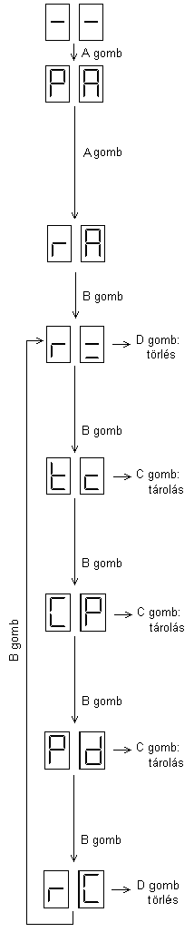

a rádiókódok törlése egyesével a memóriából.
Megjeleníti a kódokat, a memóriában tárolt sorszámuk alapján.
A keresés alatt nyomja meg a D gombot, amikor a kijelző azt a kódot mutatja, amit ki akar törölni.

a START parancs feltanítása teljes nyitáshoz.
Nyomja meg néhányszor az A gombot,
amíg a kijelzőn az r A szimbólum nem jelenik meg.
Nyomogassa a B gombot, amíg a kijelzőn a t c szimbólum nem látszik. Adjon egy impulzust az adóról és tartsa lenyomva a gombot. Ezzel egy időben nyomja le a C gombot a program eltárolásának megerősítésére. Ismételje meg ezeket a lépéseket minden olyan adónál, amelynek különböző kódja van.

a STOP parancs feltanítása.
Nyomja meg az A gombot, amíg a kijelzőn nem tűnik fel az r A szimbólum. Nyomogassa a B gombot, amíg a kijelzőn a C P szimbólum nem tűnik fel. Adjon egy impulzust az adóval és tartsa lenyomva. Ezzel egy időben nyomja le a C gombot a program eltárolásának megerősítésére. Ismételje meg ezeket lépéseket minden olyan adónál, amelynek különböző kódja van.

a GYALOGOS START feltanítása egyszárnyas, csökkentett nyitáshoz.
Nyomja meg az A gombot, amíg a kijelzőn nem tűnik fel az r A szimbólum. Nyomogassa a B gombot, amíg a kijelzőn a P d szimbólum nem tűnik fel. Adjon egy impulzust az adóval és tartsa lenyomva. Ezzel egy időben nyomja le a C gombot a program eltárolásának megerősítésére. Ismételje meg ezeket lépéseket minden olyan adónál, amelynek különböző kódja van.

az összes rádiókód törlése a memóriából.
Amikor a kijelző az r C szimbólumot mutatja, tartsa lenyomva a D gombot, amíg a kijelzőn meg nem jelenik az r = szimbólum (ekkor az összes kód törlődik).

ELEKTROMOS ZÁRVEZÉRLÉS

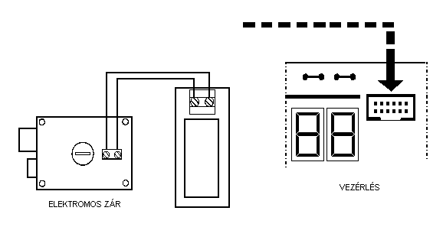

A vezérlésre csatlakoztatható elektromos zár, egy kis kiegészítő elektronika felhasználásával. A kiegészítőt feszültségmentes állapotban csatlakoztassa a vezérléshez, és feszültség alá helyezés után állítsa be a paramétereket.
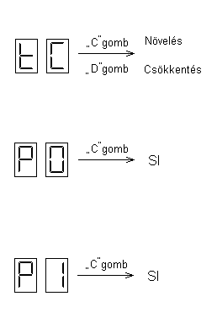
Lépjen be a programozási menübe, ahol a paraméterek találhatók. Ezzel a paraméterrel állítható be a zár működésének időtartama. Az értéknek akkorának kell lennie, hogy nyitáskor a zár nyelve, semmiképp se ugorjon vissza addig, amíg a mozgató motorok el nem indítják a kapuszárnyakat.

Ezzel a menüponttal engedélyezhető a kapu feszítése, ez a paraméter a kapunyitás első fázisában a kapuszárnyakat egymásra feszíti, hogy a zár nyelve könnyen mozdulhasson.

Engedélyezze a zár működtetését a paraméter SI-re állításával.

A paraméterek beállítása után az értékeket el kell menteni! Az SU pont, és SI

A Q 36A KOMMUNIKÁCIÓS- ÉS HIBAÜZENETEI
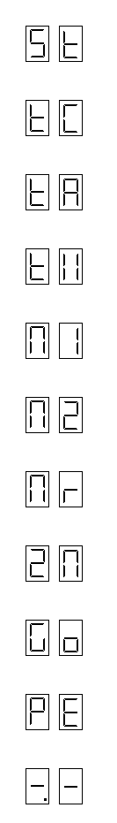

Stop bemenet aktív, a rendszer nem indul, amíg nem szüntetjük meg a hibát. A stop gombnak alapesetben zárt érintkezőnek kell lennie.

A zárási fotocella hibajelet ad, vagy nincs rendesen bekötve. A rendszer nem indul el a zárási parancsra.

A nyitási fotocella hibajelet ad, vagy nincs rendesen bekötve. A rendszer nem indul el nyitási parancsra.

Mindkét fotocella hibajelet ad, a rendszer nem fogad el indítási parancsot.

1-es motorhiba, az 1-es motor nincs megfelelően csatlakoztatva, vagy meghibásodott.

2-es motorhiba, a 2-es motor nincs megfelelően csatlakoztatva, vagy meghibásodott.

Általános motorhiba, laza csatlakozás miatt megszakadt vezeték esetén fordul elő.

Általános motorhiba, laza csatlakozás az 1-es motor esetén.
Csak a 2-es motor megy.

Start gomb megnyomásakor megjelenő felirat, ha a gomb beragad, illetve helytelenül van bekötve, ez a kijelzés folyamatosan látható.

Gyalogos startgomb megnyomásakor megjelenő felirat, ha a gyalogos startgomb beragad, vagy helytelenül van bekötve, ez a kijelzés folyamatosan látható.

Ismeretlen rádió csatorna. A vevő nincs feltanítva az adóra.
Q36A GYÁRI ÉRTÉKEK VISSZAÁLLÍTÁSA

A vezérlés három alapbeállítást tartalmaz, amit menüpontokba helyeztek.
A gyári beállítások paraméterei bármikor megváltoztathatók a kapuméreteknek megfelelően.
A gyári beállítások visszaállítása esetén, az összes paramétert újra betölti a vezérlés.

Figyelem! A gyári beállítás csak a motorokra illetve a hozzá kapcsolt jelzőberendezésre, illetve a fotocellákra érvényes, a rádió programokra nem. A beállítás engedélyezésekor a rádióparancsok nem törlődnek, ezek csak a rádiómenüből érhetők el.

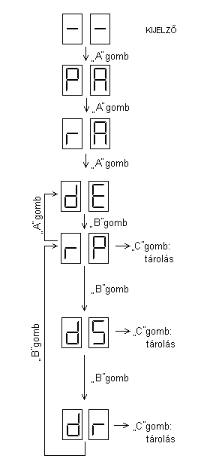

Gyári alapbeállítások visszaállítása.
A beállítás az r P menüpontban a „C” gomb hosszan tartó lenyomásával tehető aktívvá, a relék kettős kattanása jelzi a parancs végrehajtását.

Rövidített működtetés funkció.
A munkaciklusok rövidebbek ebben az esetben, kis könnyű kapuszárnyak gyors mozgatására használható. A d S menüpontban a „C” gomb hosszan tartó lenyomásával aktívvá tehető, a relék kettős kattanása jelzi a parancs végrehajtását.

Rásegítéssel.
Nehezen járó kapuszárnyakhoz való, záráskor fékezés után meglöki a kapuszárnyakat, így azok a helyükre kerülnek. A d r menüpontban a „C” gomb hosszan tartó lenyomásával aktívvá tehető, a relék kettős kattanása jelzi a parancs végrehajtását.

SZÓTÁR

Antenna: rádióhullámok minél jobb teljesítményű leadására vagy azok minél jobb vételére szolgáló elektromechanikus eszköz.

Elektromechanikus szárnyas kapu mozgatómotor: olyan esztétikusan burkolt villanymotor, mely mechanikus áttételekkel előre-hátra mozgatott rúddal külső vezérlés hatására nyitja és zárja a szárnyas-kaput, általában lakossági felhasználásra, a legolcsóbb megoldás.

Sorkapocs: a vezetékek csatlakozási pontjai egy adott elektronikus áramkörhöz. Legtöbbször csavarral rögzítik ezen a csatlakozási pontokban a vezetékeket a folyamatos és biztonságos érintkezés érdekében.

Szárnyas kapu motor-vezérlések: olyan elektronikus egység, mely a szárnyas-kapuk nyitását és zárását végző motorokat a felhasználó kényelmi és biztonsági szempontjainak figyelembevételével irányítja.

Ugrókódos adó-vevő rendszerek: elektronikusan előállított, több milliárd variációval bíró, minimum csak több száz lenyomás után ismétlődhető kódokat leadó, hordozható egységekből (távirányítók) és egy fixen telepített, ezeket a kódokat felismerő, azokra meghatározott reléket működtető egységből (vevő) álló együttes. 433MHz az Európában általánosan engedélyezett működési frekvenciájuk.

Vezérlés: egy elektronikus áramkör, mely működtet egy folyamatot ellentétben egy központtal, ami jeleket figyel és jelzéseket ad.

Villogó: fényfelvillanásokkal a figyelmet felkelteni hivatott elektronikus berendezés.

Tartozéklista:

KIT-ASTER1 kétszárnyas kapumozgató KIT:

2 db (jobbos és balos) ASTER-3-as motor
1 db RF24 infrasorompó
1 db villogó talp
1 db villog búra
1 db Q36-os vezérlés
2 db kondenzátor
2 db 3 csatornás adó (távirányító)
1 csomag szerelvény a motorok felfogatásához
1db felszerelési és használati utasítás
1db jótállási jegy

KIT-ASTER2 egyszárnyas kapumozgató KIT:

Ugyanaz, mint a KIT-ASTER-1-ben, de 1 db ASTER-4-es motorral és 1db kondenzátorral.

